**考试安排查询操作手册**

**步骤一：**通过登录教务系统（https://jw.jnu.edu.cn），使用门户的账号密码登录（建议使用谷歌浏览器、360极速浏览器）。



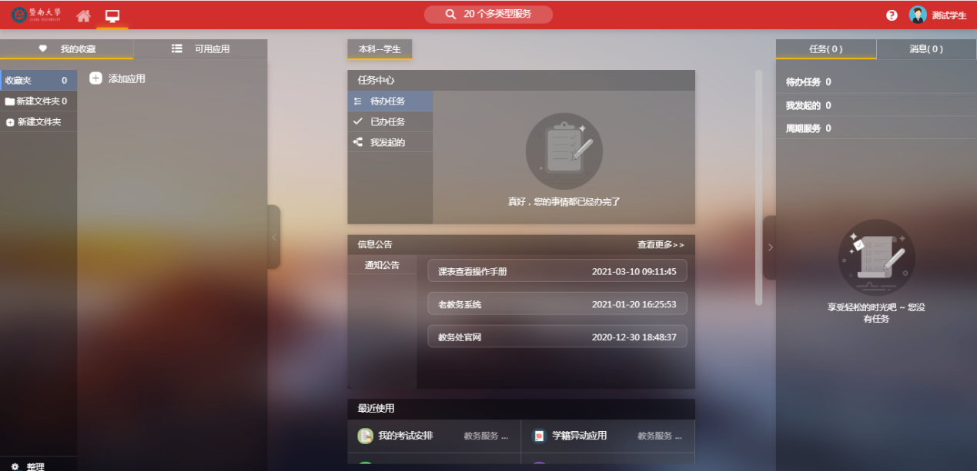

**步骤二：**进入可用应用→教务服务→考务管理→我的考试安排

随后进入服务

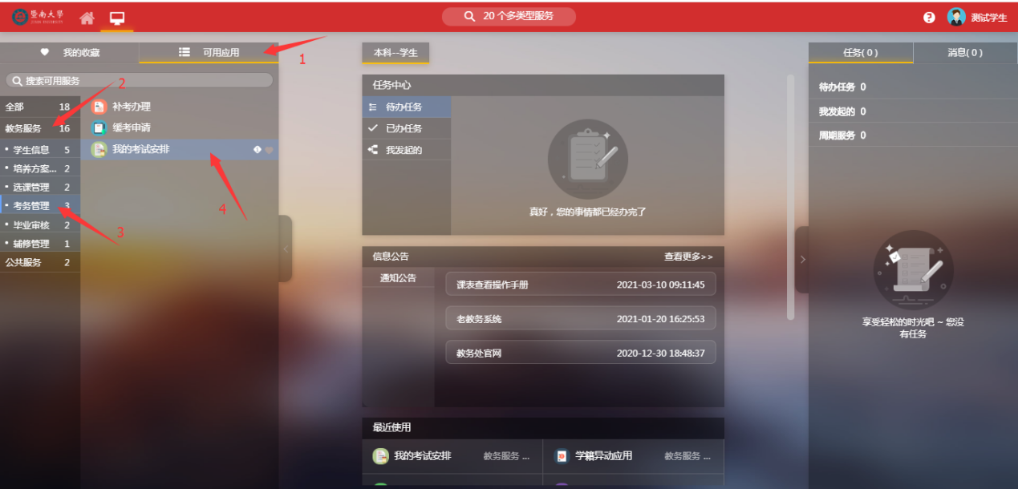

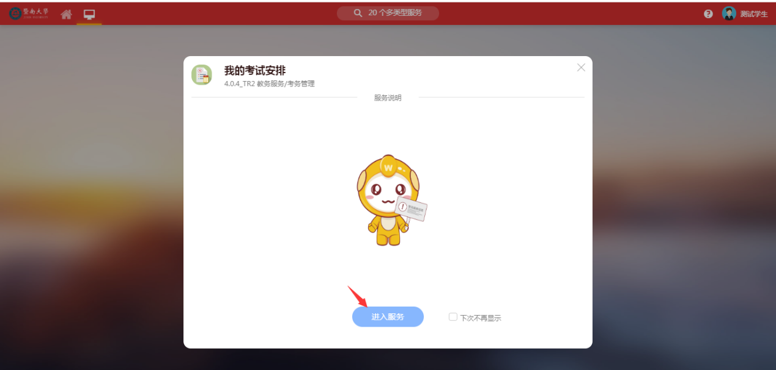

或者直接在搜索栏中直接搜索“我的考试安排”字样

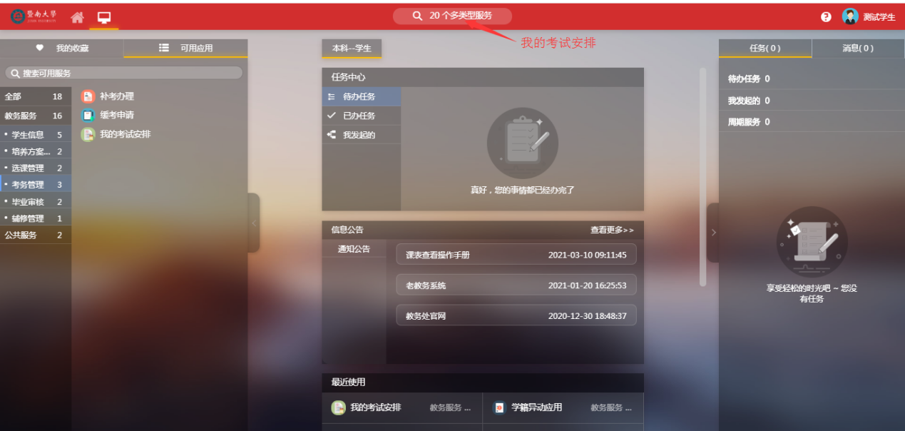

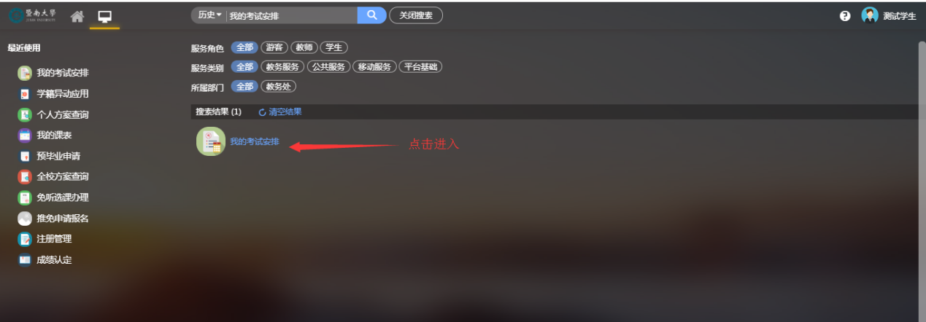

也可直接在登录后的界面进入我的考试安排。

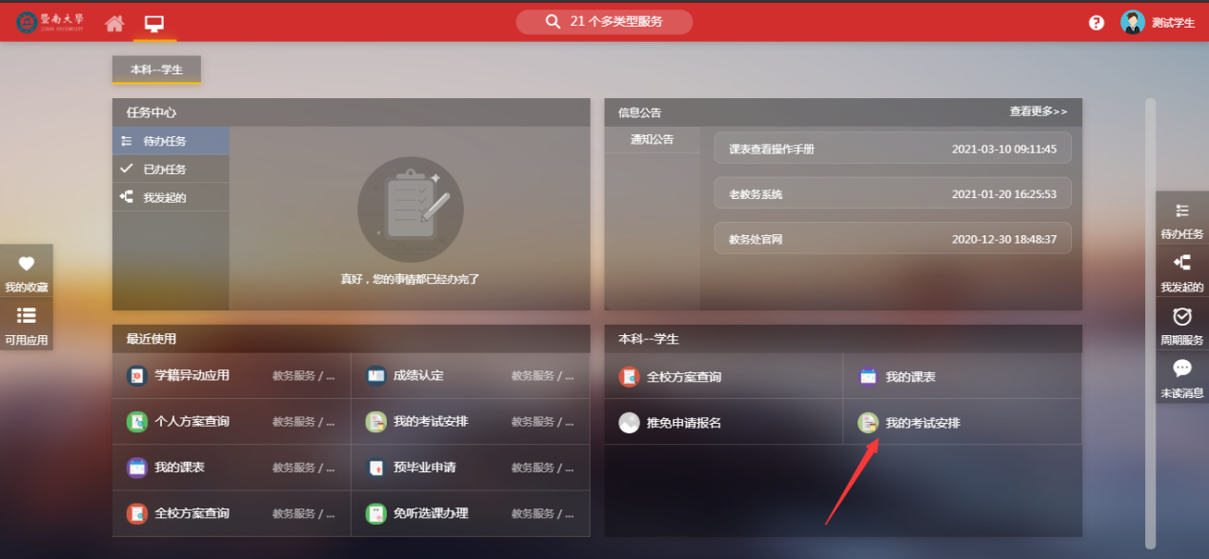

**步骤三：**点击未完成考试可直接查看到考试安排。

【切换】切换学期，查看其他学期考试安排信息。

【安排中-查看详情】查看正在安排的课程考试信息。

【已选未安排考试-查看详情】查看已选课程未安排考试信息。

【未完成考试】已选课程的考试安排情况。

